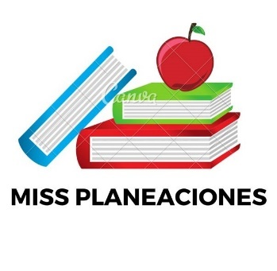
SEMANA DEL 17 DE ENERO AL 21 DE ENERO DE 2022
PLAN DE TRABAJO
ESCUELA PRIMARIA: ___________
CUARTO GRADO
MAESTRO (A) : _________________

Modalidad: ( ) presencial ( )virtual
 | ASIGNATURA | APRENDIZAJE ESPERADO | ACTIVIDADES | Indicaciones del maestro según la nueva modalidad
LUNES | Formación Cívica y Ética | Reconoce que en nuestro país hay una gran diversidad cultural y lingüística que se expresa en los conocimientos y las costumbres de los pueblos indígenas y afromexicanos, y su aporte en la vida cotidiana. | Lee la siguiente información y contesta las preguntas v en el cuaderno:  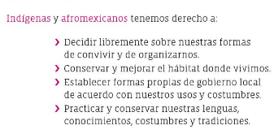  - ¿En Mexico se respetan los derechos de todos por igual? ¿Por qué?  - ¿Por qué deben respetarse los derechos de los pueblos indígenas y de los afromexicanos?  - ¿Qué podemos hacer para evitar la discriminación por origen, color de piel o lengua?  Lee y analiza la pagina 60 y 61 de tu libro de formación.
 | Educación Socioemocional | Describe cómo la emoción básica de la sorpresa le permite concentrar su atención ante situaciones sociales novedosas. | A las noticias o situaciones que no nos esperamos les denominamos sorpresas, pueden dejarnos con la boca abierta.  Piensa en una situación donde hayas experimentado la emoción de la sorpresa en el transcurso de tu vida, escríbela en tu libreta con su respectivo dibujo.
 | Ciencias Naturales | Explica que las relaciones entre los factores físicos (agua, suelo, aire y Sol) y biológicos (seres vivos) conforman el ecosistema y mantienen su estabilidad. | Lee y escribe la siguiente información en tu libreta:  Un ecosistema está formado por un conjunto de seres vivos que interactúan para alimentarse, protegerse y reproducirse, y comparten factores físicos como el agua, el aire, el suelo, la luz del Sol y la temperatura.  Hay ecosistemas terrestres, como las selvas, los bosques y los desiertos, y acuáticos, como el mar los lagos y los ríos.  Cualquier cambio que se produzca en un ecosistema afecta a todos sus miembros. Por eso deben llevarse a cabo acciones para preservar a los seres vivos y las condiciones de los ecosistemas.  Lee y analiza las paginas 58 y 59 de tu libro de ciencias.
 | Vida saludable | Mi compromiso con la limpieza  Mi compromiso con la limpieza | ¿Colaboras en acciones de higiene en tu casa o comunidad? Piensa y escribe acciones que puedes hacer a tu edad para mantener limpio tu hogar o tu comunidad.

 | ASIGNATURA |  | APRENDIZAJE ESPERADO |  | ACTIVIDADES | Indicaciones del maestro según la nueva modalidad
MARTES | Historia |  | Ubica las rutas de los viajes de Cristóbal Colón, las expediciones españolas y el proceso de conquista, y los ordena cronológicamente, aplicando los términos de año, década y siglo |  | Lee la pagina 78 y 79 de tu libro de historia.  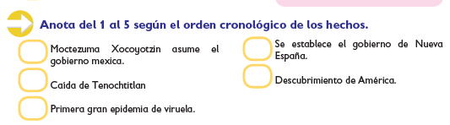
 | Matemáticas |  | Identifica las características de los cuerpos geométricos |  | Dibuja en tu libreta los siguientes cuerpos geométricos y escribe el nombre de cada uno.  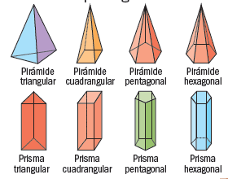  Realiza las pagina 59,60 y 61 de tu libro de matemáticas.
 | Lengua materna |  | Elabora resúmenes en los que se describen acontecimientos históricos. |  | Elabora un resumen del siguente texto.  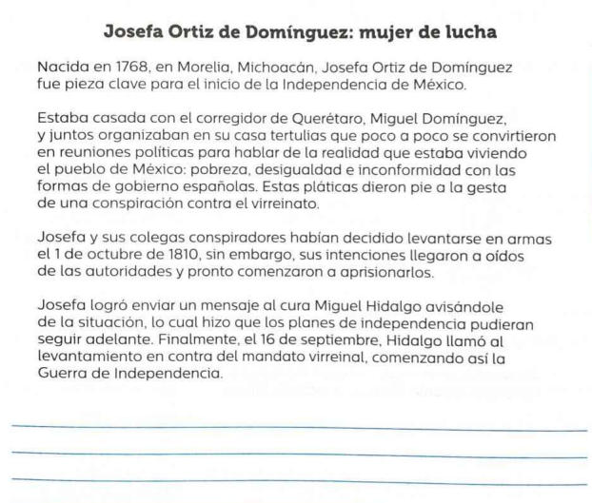
 | Geografía |  | Compara la distribución de la población rural y la urbana en México. |  | Entidades con mayor y menor población urbana y rural.  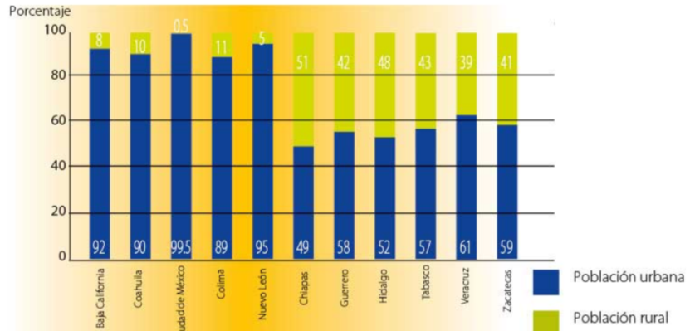  Identifica las cinco entidades con mayor población urbana y ubicalas en el mapa de mexico de color azul y las cinco entidades con menor población urbana de color verde.  Lee la pagina 92, 93 y 94 de tu libro de geografía.
 | ASIGNATURA |  | APRENDIZAJE ESPERADO |  | ACTIVIDADES | Indicaciones del maestro según la nueva modalidad
MIÉRCOLES | Matemáticas |  | Identifica las caras de objetos y cuerpos geométricos, a partir de sus representaciones planas y viceversa. |  | Identifica el cuerpo geométrico que se forma apartir de las platillas y enciérralo con un color.  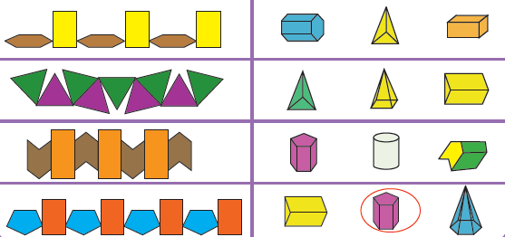
 | Ciencias Naturales |  | Explica que las relaciones entre los factores físicos (agua, suelo, aire y Sol) y biológicos (seres vivos) conforman el ecosistema y mantienen su estabilidad. |  | Titulo: Factores bióticos y abióticos.  ¿Qué son los factores bióticos?  ¿Qué son los factores abióticos?  Observa el siguiente dibujo, y enumera los elementos bióticos y abióticos.  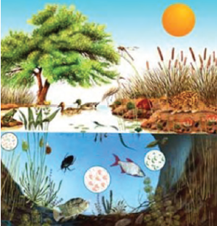  Lee y analiza las paginas 60 y 61 de tu libro de ciencias.
 | Historia |  | Ubica las rutas de los viajes de Cristóbal Colón, las expediciones españolas y el proceso de conquista, y los ordena cronológicamente, aplicando los términos de año, década y siglo. |  | Relaciona las columnas, anota en el recuadro la letra correspondiente.  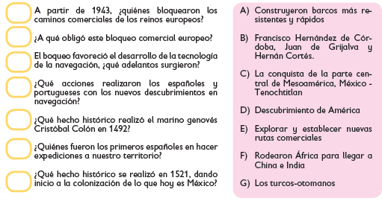
 | Lengua materna |  | Elabora resúmenes en los que se describen acontecimientos históricos. |  | Encierra las palabras que podrían cambiarse para evitar repeticiones.  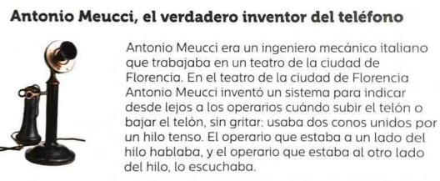  Reescribe las oraciones. Cambia las palabras resaltadas por pronombres.  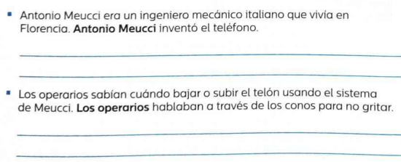
 | ASIGNATURA |  | APRENDIZAJE ESPERADO |  | ACTIVIDADES | Indicaciones del maestro según la nueva modalidad
JUEVES | Geografía |  | Compara la distribución de la población rural y la urbana en México. |  | Responde las siguientes preguntas en tu cuaderno:  ¿Cuáles son los principales problemas de las grandes ciudades?  ¿Cuáles son los principales problemas de las zonas rurales?  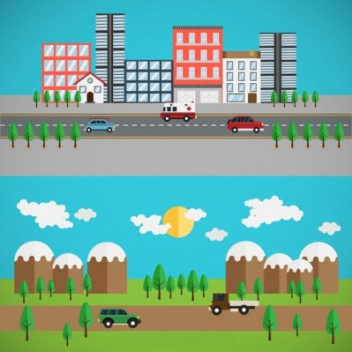  - Enumera 5 diferencias notorias en la imagen de la ciudad y el campo.  Lee la pagina 97 y 98 de tu libro de geografia.
 | Matemáticas |  | Crea imágenes a partir de ejemplos. |  | Completa la siguiente tabla en tu cuaderno.  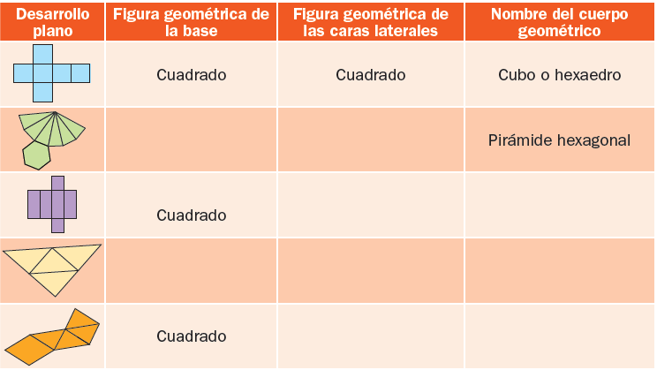  Realiza la pagina 62 de tu libro de matemáticas.
 | Lengua materna |  | Elabora resúmenes en los que se describen acontecimientos históricos. |  | Escribe un sinónimo para cada palabra como en el ejemplo.  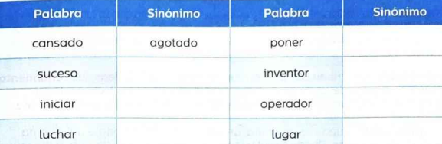  Analiza la pagina 102 del libro de español.
 | ASIGNATURA |  | APRENDIZAJE ESPERADO |  | ACTIVIDADES | Indicaciones del maestro según la nueva modalidad
VIERNES | Matemáticas | Crea imágenes a partir de ejemplos. |  | Construye un cuerpo geométrico, necesitaras: una hoja blanca o de color, tijeras y pegamento.  Puedes utilizar las siguientes bases:  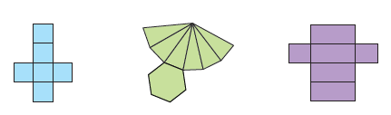
 | Lengua materna | Elabora resúmenes en los que se describen acontecimientos históricos. |  | Rescribe el siguiente texto, emplea sinónimos, pronombres, para evitar repeticiones.  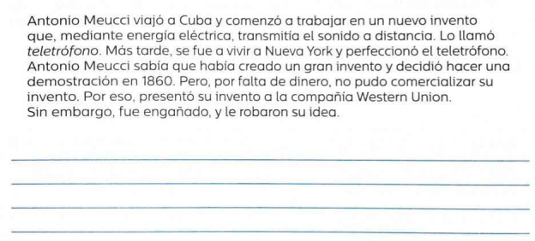  Lee y analiza la pagina 102 del libro de español.
 | Educación socioemocional |  |  | Reconoce las habilidades personales y sociales que consideres tienes, después dibuja en tu cuaderno una habilidad que te caracterice.

MISS PLANEACIONES
Si te gustan nuestras planeaciones regálanos un like en nuestra página de Facebook.
https://www.facebook.com/Miss-Planeaciones-100780128994508/

